***Невский орта мектебі***

**«Нақты ғылмдар» әдістемелік бірлестік бойынша жылдық қорытынды есебі**

**ӘБ жетекшісі: Асгат Катила**

2016-2017 оқу жылы

**2016 -2017 оқу жылы**

**Невский орта мектептің жаратылыстану пәндер мұғалімдерінің**

**«Нақты ғалымдар» әдістемелік бірлестігінің қорытынды есебі.**

Қазақстан Республикасы Жалпыға міндетті білім берудің мемлекеттік стандарты 2012, әдістемелік –нұсқаулық хат 2016-2017 оқу жылы, оқу бағдарламалар 2013 негізінде құрылған. Бағдарламасы Қазақстан Республикасы Үкіметнің 2012 жылғы 23 тамыздағы № 1080 Қаулысымен бекітілген Орта білім берудің мемлекеттік жалпыға міндетті стандартына сәйкес әзірленген жоспар бойынша оқытылды.

Жаратылыстану әдістемелік бірлестігінің тақырыбы:’’Пәндерді оқытудың жаңа технологиялық талаптарын сабақта қолдана білу және дамыту»

Мақсаты: оқушының бісекеге қабілетті жеке тұлғасын қалыптастыру;

Әдістемелік бірлестікте 10 мұғалім бар, бәрі де жоғары білімді, жоғары санатты’- , екінші санатты- . Биылғы оқу жылында жоспар бойынша 5 отырыс болды,хатталды. Пән мұғалімдері сапалы білім беру мақсатында әр түрлі технологияларды қолдануда

Тоқсан сайын жас мұғалімдердің өз білім көтеру жұмыстары тексеріліп, тәжірибелі ұстаздар тарапынан бағыт-бағдар, кеңестер беріліп тұрды.

Мұғалімдер тек сабақ берумен ғана шектелмейді ,жыл бойына бекітілген кестелер бойынша ашық сабақтар, үйірмелер, апталықтар өткізіп белсенділікке тәрбиелейді.

* ***Химия және биология апталығын***

*10.10-17.10.2016ж*аралығында апталық өткізіліді. Бұл апталыққа мұғалімдер белсене атсалысты.Пән мұғалімдер ***Асгат К, Токпакова А.Т,*** құрылған жоспар бойынша сыныптан тыс жұмыстар өткізді.

* *05.12-15.12.2016ж* **аралығында өтетін «Даласы дастан, таулары тарих Қазақстан» атты тарих және география апталығы өткізілді.**

Бұл апталыққа мұғалімдер белсене атсалысты.Пән мұғалімдер ***Хибекей П. ,***

***Садвакасова А.Б.*** құрылған жоспар бойынша сыныптан тыс жұмыстар өткізді.

* *16.01-26.01.2017ж* ***аралығында математика, физика және информатика онкүндігі өткізілді.***

Пән мұғалімдер ***Еграшкина Т.В., Женисхан А, Ермаганбетова Р.Қ,***

***Амандосова Ж.М,Семби П,Самалхан Ж-лар*** құрылған жоспар бойынша сыныптан тыс жұмыстар өткізді.

Апталық бойынша өткізілген сыныптан тыс жұмыстар тізімі:

|  |  |  |  |
| --- | --- | --- | --- |
| № | Өткізілген жұмыстың тақырыбы | сыныбы | Пән мұғалімі |
| 1 | Білгір биолог | 8,11сынып | Асгат К. |
|  | Химиялық жарыс кеші | 8-11 классы | Асгат К. |
|  | Викторина по химии | 8-11 классы | Асгат К. |
|  | Биология әлеміне саяхат | 6-7 сынып | Асгат К. |
| 2 | Викторина по биологии | 6-8 классы | Токпакова А.Т. |
|  | Веселая биология | 6-8 классы | Токпакова А.Т. |
| 3. | Проектная деятельность учащихся | 7.8 классы | Еграшкина Т.В. |
|  | История развития математика | 7-11 классы | Еграшкина Т.В. |
|  | Конкурс «Лучший математик» | 7-10 классы | Еграшкина Т.В. |
| 4. | Математика ертегілер әлемінде | 5-6 сынып | Амандосова Ж.М. |
|  | Сиқырлы математика | 7-10 сынып | Амандосова Ж.М. |
| 5 | В мире информатике | 7.8 классы | Самалхан Ж. |
|  | Информатика әлемінде | 5-6 сынып | Самалхан Ж. |
|  | Самый лучший слайд | 8-11 классы | Самалхан Ж. |
|  | Ең үздік слайд | 7-10 сынып | Самалхан Ж. |
| 6 | Интеллектуальный марафон «Знаешь ли ты физику» | 7.8 классы | Ермаганбетова Р.К. |
|  | Викторина по математике  «Математика-гимнастика» | 6-8 классы | Ермаганбетова Р.К. |
| 7. | «Инерцияны айыптау»сот сабағы | 7,9 сынып | Женисхан А. |
|  | «Ғажайыптар алаңы»танымдық ойын | 7,9 сынып | Женисхан А. |
| 8 | Үздік географ | 7,8 сынып | Хибекей П. |
|  | Ғасырлар тоғысындағы ҚР-ның геосаяси жағдайы | 9-11сынып | Хибекей П. |
| 9 | Хочешь познать мир-изучай географию | 6 класс | Садвакасова А.Б. |
|  | Геокруиз | 7-8 классы | Садвакасова А.Б. |

* Самалхан Жансұлу

1. ***Интеллектуалды ойын:*Информатика әлемінде**

Мақсаты:

*Оқушылардың білімге деген қызығушылығын арттыру, ынтасын арттыру, алған білімдерін шыңдап, тексеру.* *Ой-өрісін іс-жүзінде шыңдау, есте сақтау, сөйлеу мәнерін, шығармашылық қабілеттерін дамыту.* *Бір-бірімен достық, ынтымақтастықта болуға, бір-бірін тыңдауға, сыйлауға тәрбиеле*у

Сайыс кезеңдері:

* 1-    бөлім «Таныстыру».
* 2-    бөлім «Құпияалаң».
* 3-    бөлім  «Жұмбақшешу».
* 4-    бөлім  «Бәйге».
* 5-    бөлім  «Өлеңім-өнерім».
* 6-    бөлім « Мақал–сөзмәйегі».
* 7-    бөлім «Полиглот».
* 8- бөлім «Өз өнерлері»

Информатика әлемінде сыныптан тыс жұмысына 2 топ қатысты. 123 баллмен Компьютерлер тобы жеңіп алды.

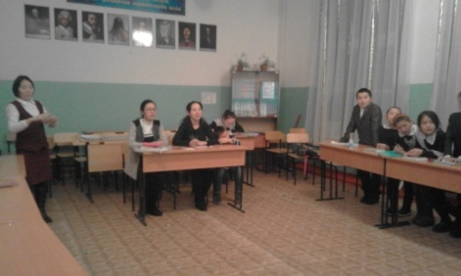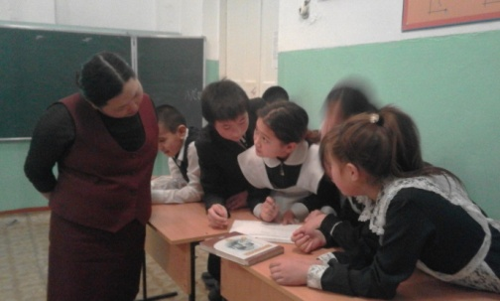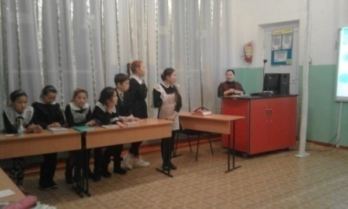

**2.Внеклассное мероприятие «В мире информатики»**

**Цели мероприятия:**Повторение и закрепление основного программного материала;воспитание уважения к сопернику, умения достойно вести спор, стойкости и воли к победе, умения работать в команде;расширение кругозора учащихся.

**Предварительная подготовка:**

1. *Домашнее задание:* организовать команду и придумать название
2. Формирование жюри.
3. Подготовка презентации для оформления этапов турнира.

**Правила игры:**

В игре принимают участие 2 команды, учащиеся 6-х классов.

Победили участники 7 «б» класса команда «Информатики»

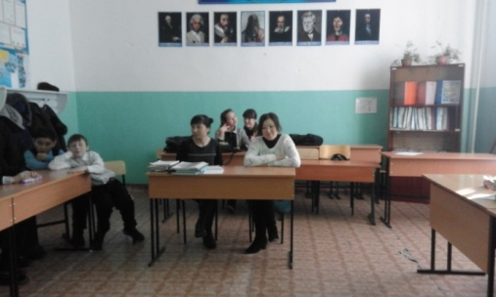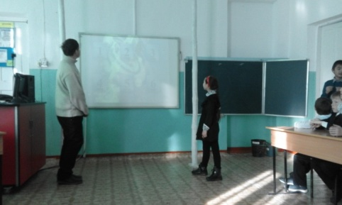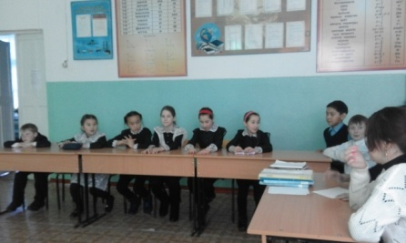

3.Үздік слайд ,Самый лучщий слайд

Тақырыбы: Интернет қауіпсіздігі.

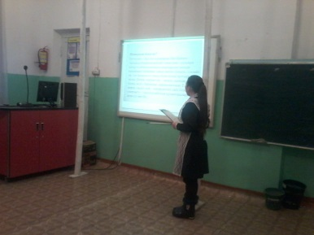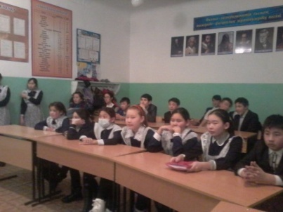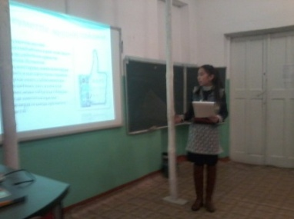 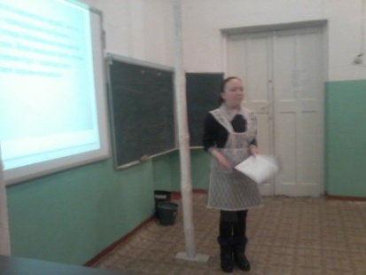 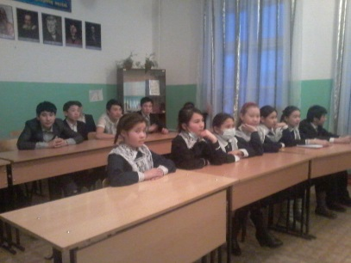

* Амандосова Ж.М.

Жоспар бойынша математика апталығында 2 сыныптан тыс жұмыс өткізілді. «Математика ертегілер әлемінде» атты сайыс 5-6 сынып оқушылары арсында болды. Оқушылар «Ханзадалар» және «Ханшайымдар» болып екі топқа бөлініп сайысты. «Сиқырлы сандар» тақырыбындағы сыныптан тыс жұмыс 5-9 сынып оқушылары үшін өткізілді. Мұнда оқушыларға сандардың шығу тарихы, әр халықтың сандарға байланысты ырымдары, санды қандай заттармен теңегені, қазіргі кезде саау кезіндегі саусақтарды қалай қолдануға болатыны жайлы мағлұматтар берілді.

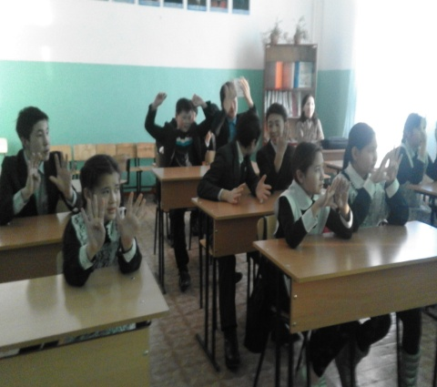

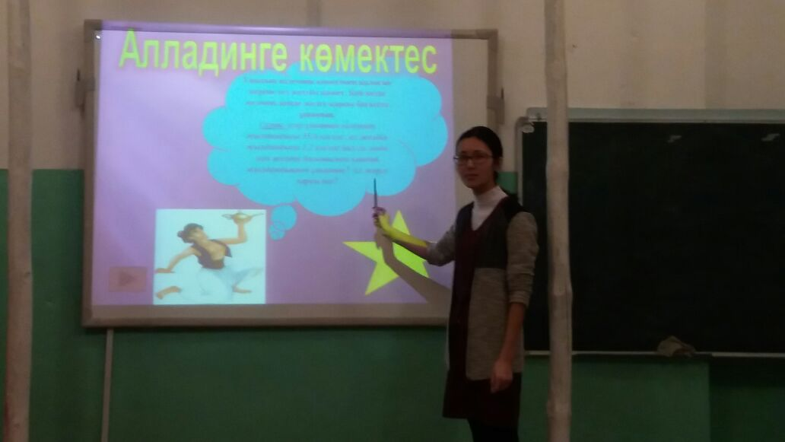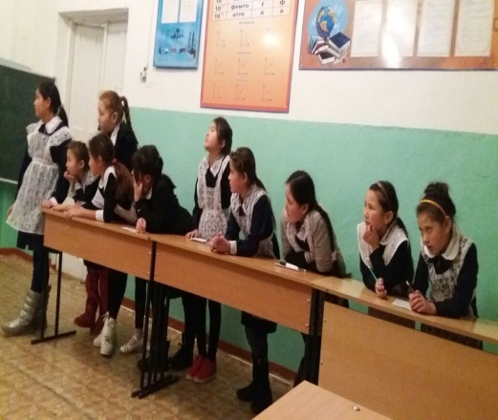

* Асгат К

***12.10күні*** *“****Білгір биолог****” танымдық ойыны өткізілді. Онда 8, 9, 10,11 сыныптар қатысып биология пәнінен алған өз білімдерін сынады. Барлығы 11 оқушы қатысты.Өткізген мұғалімі:Асгат К.*

*“Білгір биолог ” ойынының кезеңдері:*

*І тур. «Ойлы болсаң озып көр»*

*ІІ тур. “Мықты болсаң тауып көр”*

*ІІІ тур. “Жүйрік болсаң шауып көр”*

*ІV тур. “Зерек болсаң шешіп көр”*

*Vтур. «Сөз тапқанға қoлқа жoқ»*

Сайыс қорытындысы бойынша 11 сынып оқушысы Ханай 1 орынды жеңіп алды.

***14.10 күні «Химиялық жарыс кеші****» атты сайыс өткізіліп, оқушылар химия пәнінен алған білімдерін ортаға салды. Онда 8,9,10,11 сыныптар екі топқа бөлініп, өз білімдерін сынады. Барлығы 11 оқушы қатысты.*

*Ойын кезеңдері:*

*І. Химиялық сергіту*

*ІІ. Топтың атын табу.*

*ІІІ. Химиялық тілде құттықтау*

*ІV.Үндемес ойыны.«Формула жаза білесің бе?»*

*V. Қауіпсіздік ережесіндегі суретке қарап, қатесін табу*

*VІ.Есеп шығару*

*VІ І. Полиглот ойыны*

*Сайыстын қорытындысы бойынша Айбат Айжан бастаған «Cuprum» алға озып шықты.*

***15.10 күні «Викторина по химии****» атты сайыс өткізіліп, оқушылар химия пәнінен алған білімдерін ортаға салды. Онда 8,10,11 сыныптар екі топқа бөлініп, өз білімдерін сынады. Барлығы 7 оқушы қатысты.*

*Ойын кезеңдері:*

*І. Сенесіз бе, сенбейсіз бе?*

*ІІ. Кім тапқыр*

*ІІІ. Сөзжұмбақ шешу ойыны*

*ІV. Жұмбақтар сайысы*

*V. Топ басшылар сайысы*

*Сайыстын қорытындысы бойынша «Cuprum» алға озып шықты.*

***15.10 күні «Биология әлеміне саяхат****» атты сайыс өткізіліп, оқушылар биология пәнінен алған білімдерін ортаға салды. Онда 6,7 сыныптар екі топқа бөлініп, өз білімдерін сынады. Барлығы 9 оқушы қатысты.* Сайыс қорытындысы бойынша 1 орынды «Білгірлер» тобының оқушылары өз білімдерін көрсете отырып жеңімпаздар атанды.

***Сайыс кезеңдері***

1. Таныстыру
2. Бәйге
3. Қызықты жетеу
4. Тіл-өнер
5. Шығармашылық жұмыс

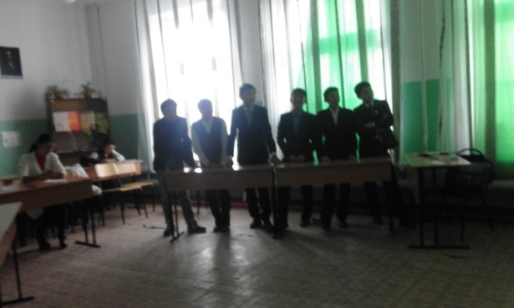 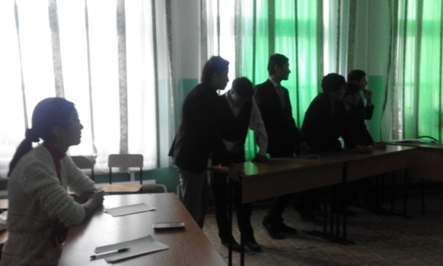

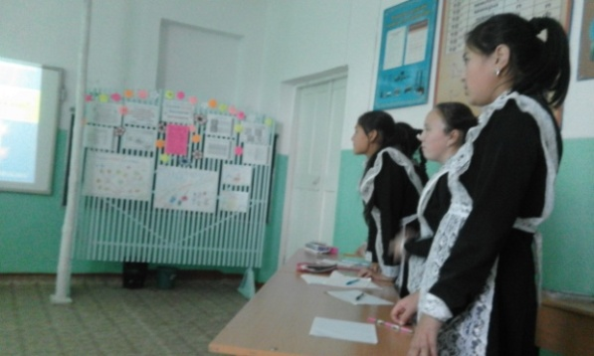 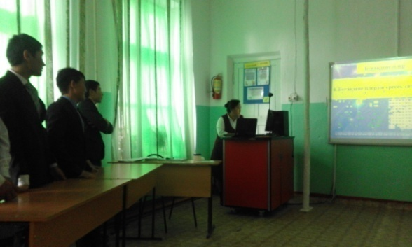

* Токпакова А.Т.

***12.10күні*** *“****Викторина по биологии****” танымдық ойыны өткізілді. Онда 6,7.8 сыныптар қатысып биология пәнінен алған өз білімдерін сынады. Барлығы 11 оқушы қатысты.*

*І. Поймай меня*

*ІІ. Найди пару*

*ІІІ. Малышам о малышах*

*ІV. Хвостатая викторина*

*V. Кто как разговаривает*

*VІ.Забавная анатомия*

*VІІ.Анаграммы*

***13.10 күні*** *«Шебер қолдар» атты қабырға газеттерін шығару сайысы өткізіліп барлық сыныптар белсене қатысты. Сайыс қорытындысы бойынша 7-8 «а»,6 «а», 6 «б», 7-8 «б» сыныптар иарапатталды.*

***14.10 күні*** *Оқушылардың білім деңгейін тереңдету, қабілетін, тіл байлығын дамыту, қоршаған ортаны қорғауға баулу мақсатында*

***«Знатоки Биологии»*** *атты сайыс 10,11 сыныптар арасында өткізілді. Барлығы5оқушы қатысты.*

Сайыс кезеңі:

1.Животные

2.Грибы

3. Растение

4 . Птицы

Сайыс қорытындысы бойынша 1 орынды 10 «б» сынып оқушылары өз білімдерін көрсете отырып жеңімпаздар атанды.

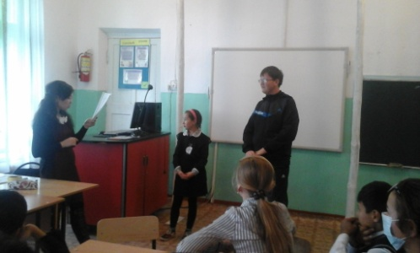 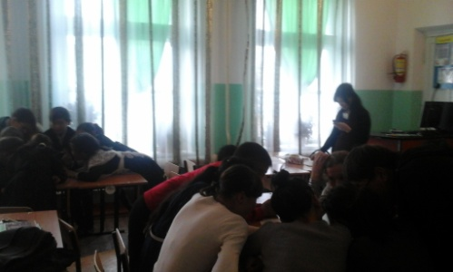

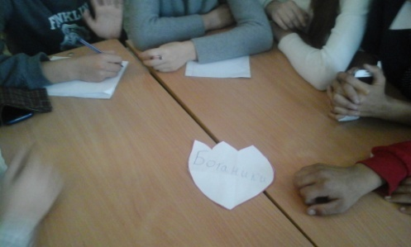 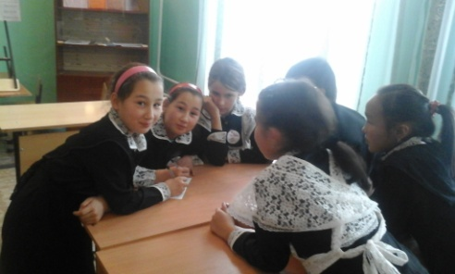

Пән мұғалімдерінің мектепішілік жоспар бойынша өткізілген ашық сабақтары:

|  |  |  |  |
| --- | --- | --- | --- |
| № | Өткізілген ашық сабақтың тақырыбы | сыныбы | Пән мұғалімі |
| 1 | Практикалық жұмыс. Алгоритмдеу және программалау. | 7 | Самалхан Жансұлу |
| 2 | Ыстық материкке саяхат | 7 | Хибекей П |
| 3 | Қаңқа бөлімдері | 8 | Асгат К |
| 4 | Линейные уравнения с одной переменной | 6 | Ермаганбетова Р.К. |
| 5 | Күрделі функцияның туындысы | 10 | Амандосова Ж.М. |
| 6 | «Қысым»тарауын қайталау | 7 | Женисхан А. |

* Самалхан Жансұлу

Информатика пәнінен 7 «А» сыныпқа арналған ашық сабақ өткізді.

**Пәні: Информатика Сыныбы: 7 «А» Күні: 03.12.2016**

|  |  |
| --- | --- |
| ***Сабақтың тақырыбы:*** | **Практикалық жұмыс: Алгоритмдеу және программалау** |
| ***Сабақтың мақсаты:*** | Алгоритмдеу және программалау тілі тарауы бойынша  алған білімді қайталап еске түсіру,  бекіту, білімді тереңдету.  Қауіпсіздік ережесін сақтай отырып, компьютермен  жұмыс жасау дағдысын қалыптастыру. |

**Ашық сабақтан көрініс**

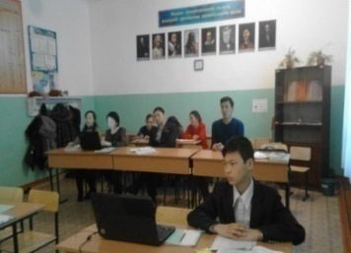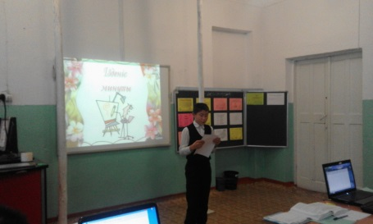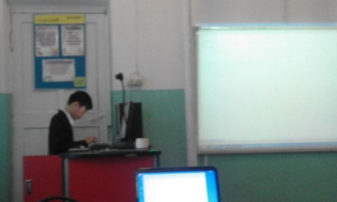 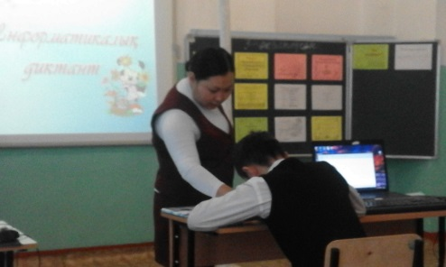 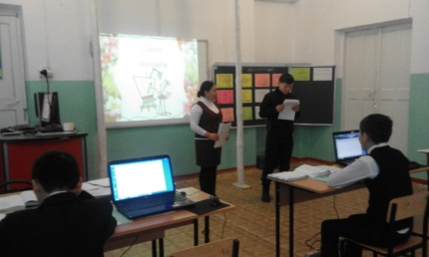

* Амандосова Ж.М.

Алгебра және анализ бастамалары пәнінен 10-сыныпта «Күрделі функцияның туындысы» тақырыбында ашық сабақ өткіздім. Сабақ барысы аукцион түрінде, сыныптың 3 оқушысы «жеке кәсіпкерлер» жаңа мектептің құрылысын аукционда ұтып алу мақсатында сайысу түрінде құрылды.

**Ашық сабақтан көрініс**

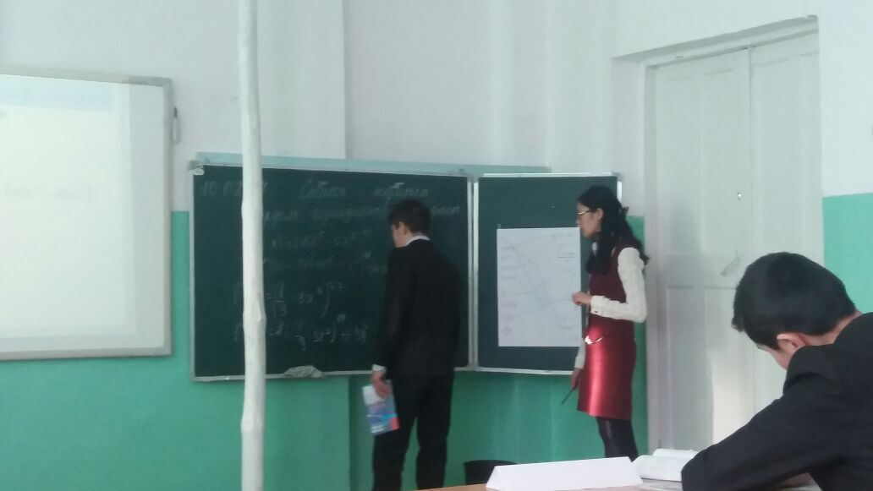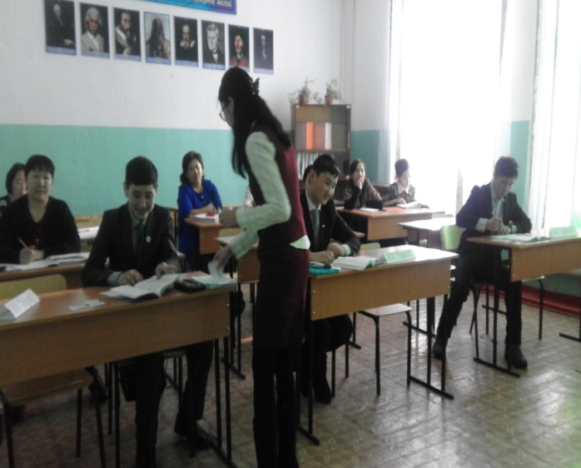

Алдағы жылдарда да оқушылар белсенділіктерін жоғалтпай, алдыңғы орындардан көрінеді деген ойдамын.

* **Хибекей П**

7 «а» сыныбына «Ыстық материкке саяхат» тақырыбында ашық сабақ өткіздім

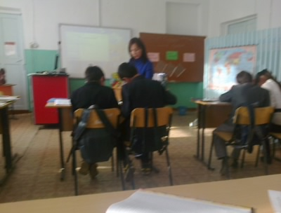

* Асгат К

Сонау ХХ ғасырдың басында Жүсіпбек Аймауытовтың « Сабақ беру бұл үйреншікті жай ғана шеберлік емес, ол- жаңадан жаңаны табатын өнер»,- деген екен. Сол пікір бүгінде жүзеге асып жатқандай.

Сондықтан **2016-2017 оқу жылында қарашаның 25 күні «Қанқа бөлімдері», тақырыбында 8 «а» сыныбында ашық сабақ өткізді.**.

Сабақ өте қызықты болды. Оқушыларда белсене қатысты.

Қанқа туралы ертегісі қатты ұнады.

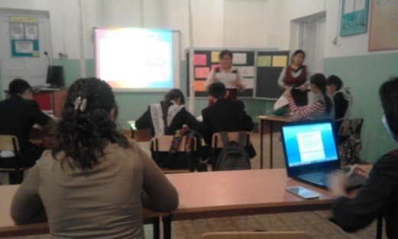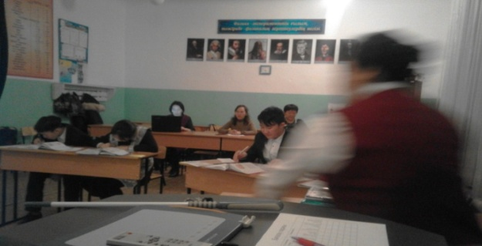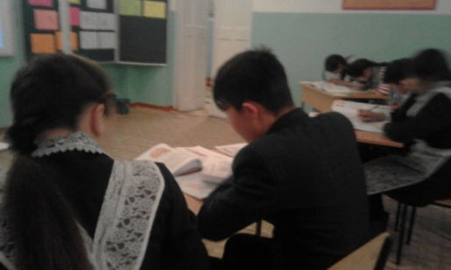

Бірлестік мұғалімдері сапалы білім беруде, қабілетін арттыру жолында дамыта оқыту, бағдарлы оқыту, проблема қоя оқыту, интерактивті тақтаны пайдалана оқыту т.б. технологияларды қолданады. Дарынды оқушыларды анықтай отырып, олармен әр түрлі жұмыстар жүргізді. Осының нәтижесі ретінде оқушыларымыз аудандық олимпиадада мынаны жетістіктерге жетті:

|  |  |  |  |  |  |  |  |  |  |
| --- | --- | --- | --- | --- | --- | --- | --- | --- | --- |
| **№** | **Оқушының аты-жөні** | **Сынып** | ***Іс-шара (сайыстар, конкурстар, олимпиадалар, интеллектуальдық ойындар) атауы*** | **Оқу жылы** | Қатысқан шаралар деңгейі, нәтижесі | | | **Пәні** | **Жетекші** **мұғалім** |
| Аудан | **Облыс** | **Халы-қара-лық** |
| 1 | Чернявская Рада | 8 «б» | *«Кенгуру - математика для всех» интеллектуальдық ойыны* | 2017 ж |  |  | 3 орын | Математика | Еграшкина Т.В. |
| 2 | Самалхан Бақытжан |  | Ұлттық интернет олимпиада | 2017ж |  |  | 1 орын | физика | Женисхан А. |
| 3 | Айбат Айжан |  | Ұлттық интернет олимпиада | 2017ж |  |  | 1 орын | физика | Женисхан А. |
| 4 | Ханай Еркін |  | Пәндік олимпиада | 2017ж | 3 орын |  |  | физика | Женисхан А. |
| 5 | Серікбол М. |  | Ұлттық интернет олимпиада | 2017Ж |  |  | сертифи-кат | физика | Женисхан А. |
| 6 | Хосан Ж  Шамелхан Н. Айбат А Самалхан Б.  Ханай Н. | 8 «а»  8 «а»  8 «а»  7 «а»  8 «а» | «Дарын» РҒПО қашықтық олимпиадасы (КИО) | 2017Ж |  |  | Сертифи-кат | физика | Женисхан А. |
| 7 | Бақытжан Меңдігул |  | «Дарын» РҒПО қашықтық олимпиадасы (КИО)  «Жас білімпаз» олимпиадасы | 2017ж |  |  | 3 орын | география | Хибекей П. |
| 8 | Хосан Жеңісгул  Самалхан Б. Айбат Айжан | 8 «а»  7 «а»  8 «а»  7 «а» | «Дарын» РҒПО қашықтық олимпиадасы (КИО)  «Жас білімпаз» | 2016 |  |  | 4 оқушы сертификат | География | ХибекейП. |
| 9 | Хосан Ж  Шамелхан Н. Айбат А .Самалхан Б. Серікбол А. .Бахытжан М.  Тилейхан Е. Болатбек Х. | 8 «а»  8 «а»  7 «а»  6 «а»  5 «а»  5 «а»  5 «а» | «Человек и природа» | 2017Ж |  |  |  | география | Хибекей П |
| 10 | Жамангарина Карина | 6 б | *«Кенгуру - математика для всех» интеллектуальдық ойыны* | 2017 ж |  |  | 2 орын | Математика | Ермаганбетова Р.К. |
| 11 | Жамангарина Милана | 6 «б» | I-scholl generation | 2017Ж |  |  |  | Математика | Ермаганбетова Р.К. |
| 12 | Гиниятуллин Тимур | 6 «б» | I-scholl generation | 2017 |  |  | 1- орын | Математика | Ермаганбетова Р.К. |
| 13 | Каркенова Дильназ | 6 «б» | I-scholl generation | 2017 |  |  | 1- орын | Математика | Ермаганбетова Р.К. |
| 14 | Кажмуратов Б. | 6 «б» | I-scholl generation | 2017 |  |  | 1- орын | Математика | Ермаганбетова Р.К. |
| 15 | Кахмуратов Бекжан |  | Ұлттық интернет олимпиадасы (*NIO.KZ*) | 2016 |  |  | Сертификат | Матемаика | Ермаганбетова Р.К. |
| 16 | Гиниятуллина А.  Гиниятуллина Ф. |  | «Дарын» РҒПО қашықтық олимпиадасы (КИО) | 2017 |  |  | 2 оқушы сертификат | физика | Ермаганбетова Р.К. |
|  | Ермаганбетова А | 3 «б» | «Человек и природа» | 2017Ж |  |  |  |  | Анафина Г.К |
| 17 | Ермаганбетова А.Н. | 3 «б» | “Талантикус – олимпиада”  Казахстанская лига дистанционная олимпиада | 2017ж |  |  | 1 орын |  | Ермаганбетова Р.К.  Анафина Г.К. |
| 18 | Амандосова Гүлнұр | 5 а | *«Кенгуру - математика для всех» интеллектуальдық ойыны* | 2017ж |  |  | ІІІ орын | Математика | Амандосова Ж.М. |
| 19 | Тилеубай Зейнеп | 5 а | *«Кенгуру - математика для всех» интеллектуальдық ойыны* | 2017 ж |  |  | 3 орын | Математика | Амандосова Ж.М. |
| 20 | Тлейхан Ерсұлтан | 5 а | *«Кенгуру - математика для всех» интеллектуальдық ойыны* | 2017 ж |  |  | 2 орын | Математика | Амандосова Ж.М. |
| 21 | Бақытжан Меңдігул | 5 а | *«Кенгуру - математика для всех» интеллектуальдық ойыны* | 2017 ж |  |  | 2 орын | Математика | Амандосова Ж.М. |
| 22 | Айбат Айжан | 8 а | *«Кенгуру - математика для всех» интеллектуальдық ойыны* | 2017 ж |  |  | 3 орын | Математика | Амандосова Ж.М. |
| 23 | Шамелхан Нургул | 8 а | *«Кенгуру - математика для всех» интеллектуальдық ойыны* | 2017 ж |  |  | 3 орын | Математика | Амандосова Ж.М. |
| 24 | Самалхан Б. | 7 «А» | *«Кенгуру - математика для всех» интеллектуальдық ойыны* | 2017ж |  |  | қатысу  серти-фикаты | Математика | Амандосова Ж.М. |
| 25 | Хосан Ж. | 8 «А» | *«Кенгуру - математика для всех» интеллектуальдық ойыны* | 2017Ж |  |  | қатысу  серти-фикаты | Математика | Амандосова Ж.М. |
| 26 | Атшыбай А. | 8 «А» | *«Кенгуру - математика для всех» интеллектуальдық ойыны* | 2017Ж |  |  | қатысу  серти-фикаты | Математика | Амандосова Ж.М. |
| 27 | Болатбек  Хахарман | 5 «А» | «Қазақстан ұстаздары» қоғамымен ұйымдастырған  математика пәні бойынша республикалық қашықтық олимпиада | 2017Ж |  |  | 1 орын | Математика | Амандосова Ж.М. |
| 28 | Айбат Айжан  Серікбол М.  Шамелхан Н.  Самалхан Б. | 7«А»-«8»А» | «Дарын» РҒПО қашықтық олимпиадасы (КИО) | 2017Ж |  |  | 4 оқушы  серти-фикат | Математика | Амандосова Ж.М. |
| 29 | Амандосова Г.  Хосан Жеңісгул | 6 «а»  8 «а» | Ұлттық интернет олимпиада  (*NIO.KZ*) | 2016 |  |  | 2 оқушы  сертификат | География | Хибекей П |
| 30 | Шамелхан Н.  Самалхан Б. | «8»А» 7«А»- | «Дарын» РҒПО қашықтық олимпиадасы (КИО) | 2016 |  |  | 2 оқушы  сертификат | биология | Асгат К |
| 31 | Самалхан Б |  | Ұлттық интернет олимпиада  (*NIO.KZ*) | 2017Ж |  |  | сертификат | биология | Асгат К |





Мұғалім үнемі шығармашылықпен, ізденіспен жұмыс жасап отырса жаңашылдыққа жақын болғаны.

***Мектеп педагогтарының түрлі деңгейдегі***

***іс-шараларға қатысуы***

|  |  |  |  |  |  |  |  |  |
| --- | --- | --- | --- | --- | --- | --- | --- | --- |
| № | Мұғалімнің  аты-жөні | пәні | Сана-ты | *Іс-шара (сайыстар, конкурстар, олимпиадалар, интеллектуальдық ойындар, семинарлар, ғылыми-конференциялар) атауы* | Оқу жылы | Қатысқан шаралар деңгейі  нәтижесі | | |
| Аудан | Облыс | Халықаралық |
| 1. | Кожахметов К.Б. | тарих | жоғ | «Дарын» РҒПО қашықтық олимпиадасы (КИО) | 2016ж |  |  | 1 орын |
| 2. | Женисхан А. | физика | жоғ | «Дарын» РҒПО қашықтық олимпиадасы (КИО) | 2017ж |  |  | серти-фикат |
| 3 | Женисхан А. |  | жоғ | Аудандық «Мұғалім-2017» спорттық шахмат жарысы | 2017 | 3 орын  мадақ-тама |  |  |
| 4 | Женисхан А. | физика | жоғ | Ұлттық интернет олимпиадасы (КИО) | 2017 |  |  | серти-фикат |
| 5 | Женисхан А. | физика | жоғ | *VII Халықаралық педагогикалық Инновациялар Жәрмеңкесі* | 2017 |  | сертификат |  |
| 6 | Асгат К. | биология | IІ | «Мұғалім-2017» | 2017 | 3 орын  мадақ-тама |  |  |
| 7 | Асгат К. | биология | IІ | *VII Халықаралық педагогикалық Инновациялар Жәрмеңкесі* | 2017 |  | сертификат |  |
| 8 | Ермаганбетова Р.К. |  | І | Ұлттық интернет олимпиадасы (*NIO.KZ*) | 2017 |  |  | Серти-фикат |
| 9 | Ермаганбетова Р.К. | матем | І | «Дарын» РҒПО қашықтық олимпиадасы (КИО) | 2017ж |  |  | Серти-фикат |
| 10 | Ермаганбетова Р.К. | физика | І | «Дарын» РҒПО қашықтық олимпиадасы (КИО) | 2017ж |  |  | Серти-фикат |
| 11 | Ермаганбетова Р.К. |  | І | Ұлттық интернет олимпиадасы (I-scholl generation) | 2017 |  |  | Алғыс хат |
| 12 | Ермаганбетова Р.К. |  | І | Ұлттық интернет олимпиадасы «Талантикус» | 2017 |  |  | Диплом |
| 13 | Самалхан Ж. |  |  | *VII Халықаралық педагогикалық Инновациялар Жәрмеңкесі* | 2017 |  | күміс сертификат |  |

**Кожахметов К.Б**

***Халықаралық «Дарын» РҒПО қашықтық олимпиадасына қатысып (КИО) 1 орынды иеленді.***

**Самалхан Ж.**

***ҮII Халықаралық Инновациялық Педагогикалық Жәрмеңкесіне қатысып жүлделі күміс сертификатпен марапатталдым.***

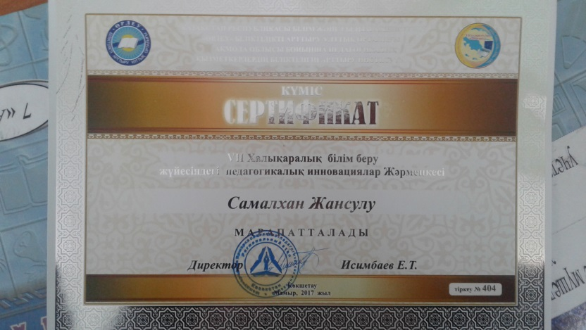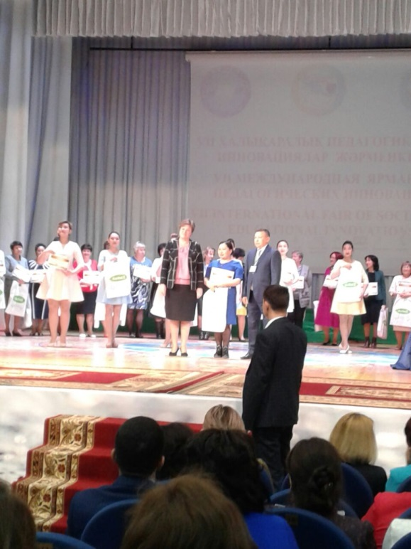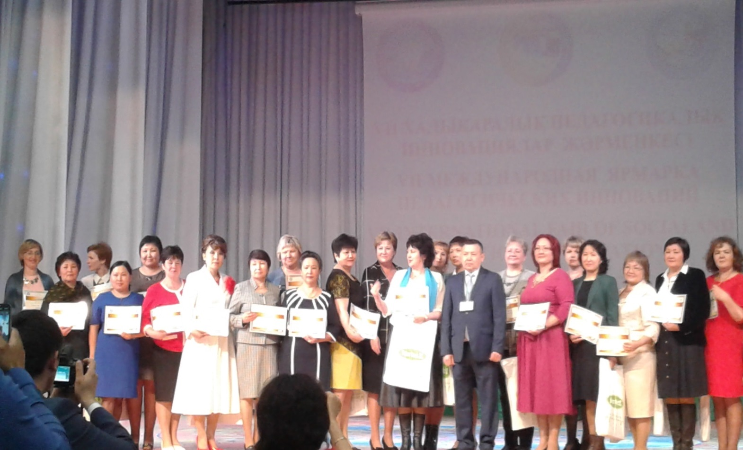

**Асгат К**

***Аудандық «Үздік педагог - 2017» сайысына қатысып жүлделі 3орынды иеленді.***

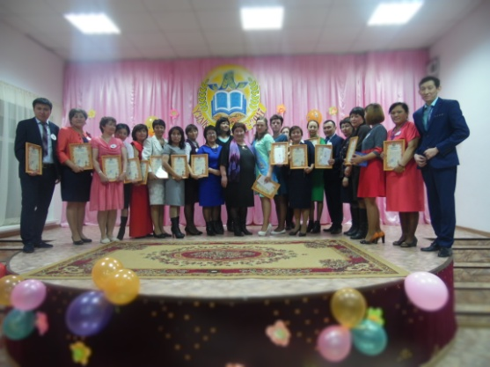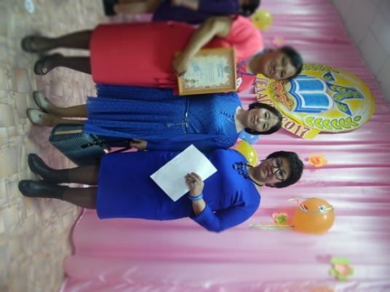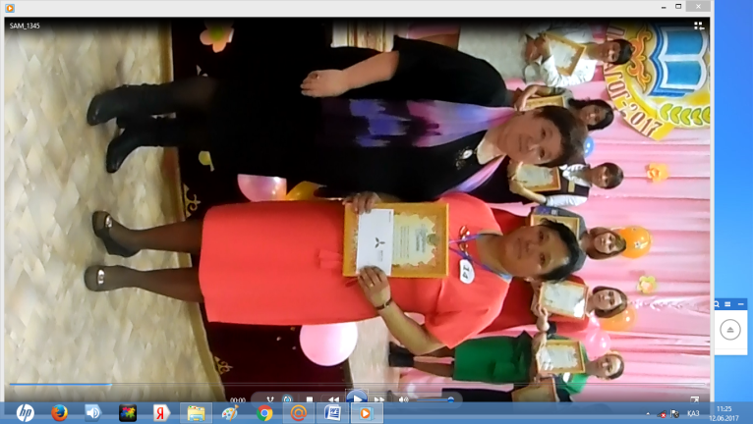

**Женисхан А.**

***Аудандық «Мұғалім-2017» спорттық шахмат жарысынан 3 орын иеленді.***

Қорыта айтқанда, сабақтың қызықты да түсінікті болуы мұғалімнің шеберлігі мен ізденімпаздығына тікелей байланысты. Сондықтан оқушылардың пәнге кызыгушылығын артыру үшін сабақты түрлендіріп өту керек деп ойлаймын.

ӘБ жетекшісі: Асгат К.